КОНЦЕПЦИЯ САДА
«КОНТРАСТЫ ФОРМ»
Мы говорим о контрастах, когда, сравнивая между собой два цвета, находим между ними четко выраженные различия. Когда эти различия достигают своего предела, мы говорим о диаметральном или полярном контрасте. Так, противопоставления большой — маленький, белый — черный, холодный — теплый в своих крайних проявлениях представляют собой полярные контрасты.
Наши органы чувств функционируют только посредством сравнений. Глаз воспринимает линию как длинную только в том случае, если для сравнения перед ним имеется более короткая, но та же линия воспринимается короткой при сравнении с более длинной. Подобным же образом впечатления от цвета могут быть усилены или ослаблены с помощью других контрастных цветов.
Значение контрастов для визуальных видов искусства и дизайна нельзя переоценить. Зрительное восприятие человека представляет собой активный процесс мышления; эволюционно оно сформировалось как реакция на световые, температурные, тактильные контрасты. Форму предмета мы узнаем благодаря резкой разнице между тоном предмета и фоном.
Сложные объекты вызывают больше нашей реакции, чем простые. На сложных объектах мы дольше фокусируем свой взгляд.
Если нужно сконцентрировать внимание на объекте можно сделать его сложнее других, и его обязательно заметят!

2017 г.

ПЛАН ПАРКА

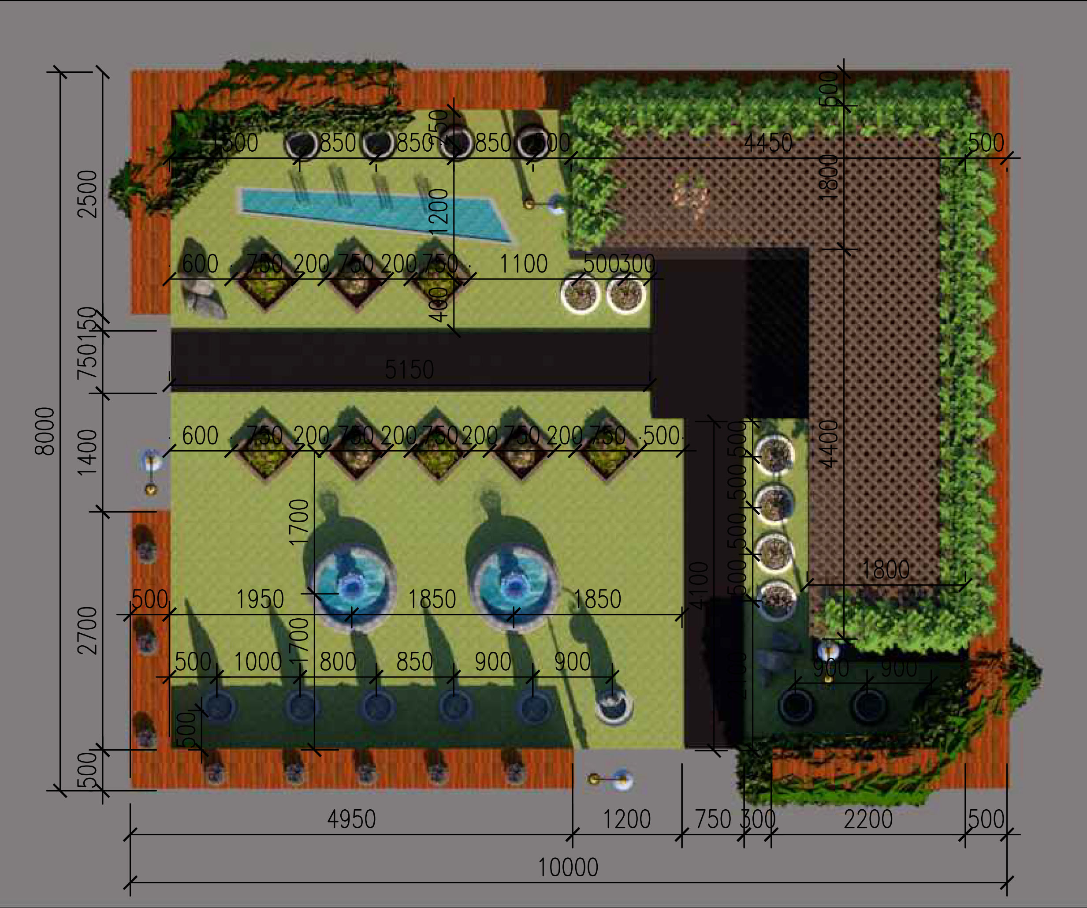
Площадь сада составляет 80 м² (8м×10м)

АССОРТИМЕНТ ЗЕЛЕНЫХ НАСАЖДЕНИЙ
Обозначение | Количество | Название | Латинское название
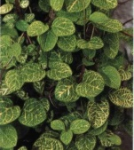 |  | Жимолость Японская | Lonicera periclymenum
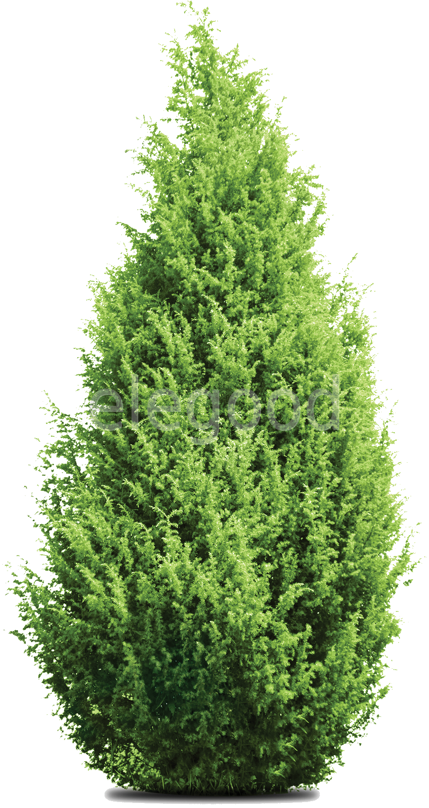 | 13 | Туя  Западная | Thúja occidentális
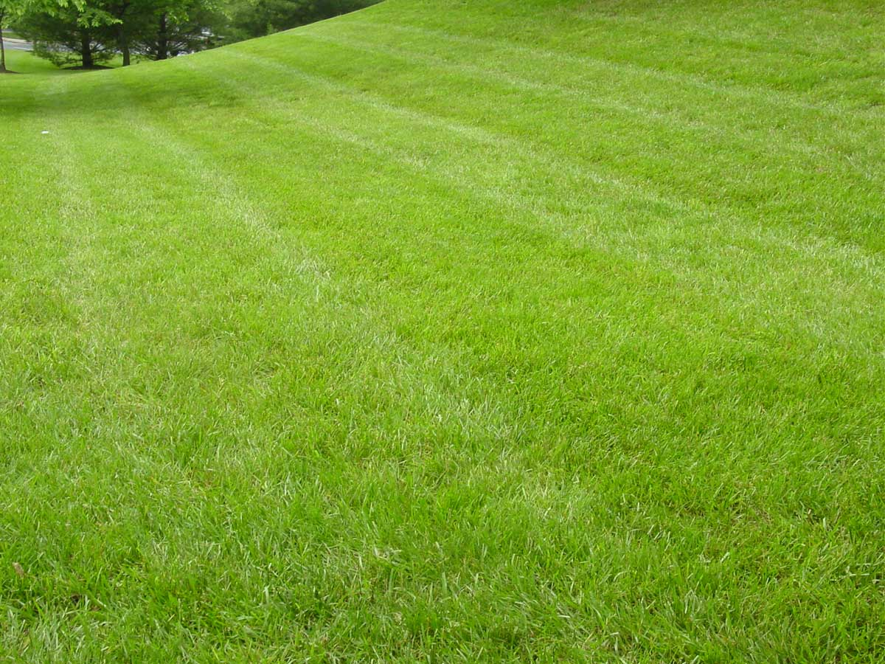 |  | Газон
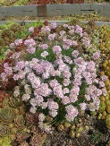 | 3 | Армерия Приморская | Armeria maritima
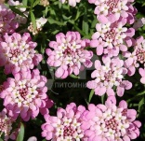 | 5 | Иберис вечнозеленый Pink Ice | Iberis sempervirens Pink Ice
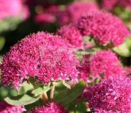 | 8 | Очиток видный | Sedum spectabile
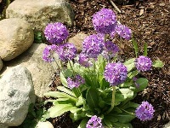 | 6 | Примула зубчатая сиреневая | Primula denticulata lilac

ПЕРЕЧЕНЬ ДЕКОРАТИВНЫХ ЭЛЕМЕНТОВ
Декоративный  элемент | Единица  измерения | Количество
Беседка | шт. | 1
Фонтан (1) | шт. | 2
Фонтан (2) | шт. | 1
Камень декоративный | м³ | 0,5
Дорожное покрытие (гравий) | м³ | 15
Ограждение | м³ | 27
Фонарь | шт. | 4

РАСЧЕТНАЯ СТОИМОСТЬ САДА
Декоративные элементы |  | Единица измерения | Количество | Цена, руб | Стоимость, руб
1 |  | 2 | 3 | 4 | 5
Беседка |  | шт. | 1 | 50 000 | 50 000
Фонтан (1) |  | шт. | 2 | 8 500 | 17 000
Фонтан (2) |  | шт. | 1 | 5 000 | 6 000
Камень декоративный |  | м³ | 0,5 | 1 390 | 695
Дорожное покрытие (гравий) |  | м³ | 15 | 450 | 6 750
Ограждение |  | м³ | 27 | 1800 | 48 600
Газон (рулонный) |  | м² | 50 | 150 | 7 500
Фонарь |  | шт. | 4 | 6 900 | 6 900
Растение |  | Количество |  | Цена,  руб | Стоимость, руб
Жимолость Японская |  |  |  | 100 | 20 000
Туя Западная |  | 13 |  | 1100 | 14 300
Армерия Приморская |  | 3 |  | 180 | 540
Иберис вечнозеленый Pink Ice |  | 5 |  | 180 | 900
Очиток видный |  | 8 |  | 180 | 1 440
Примула зубчатая сиреневая |  | 6 |  | 180 | 1 080
ВСЕГО: |  |  |  |  | 180 705
Стоимость работ
Наименование | Единицы измерения |  | Количество | Цена,  руб | Стоимость, руб
Вынос проектных отметок | м² |  | 80 | 11 | 880
Засыпка гравия | м² |  | 15 | 225 | 3 375
Посадка деревьев | шт. |  | 13 | 800 | 10 400
Посадка растений | шт. |  | 22 | 100 | 2 200
Установка беседки | шт. |  | 1 | 10 000 | 10 000
Установка фонтана | шт. |  | 3 | 200 | 600
Выкладка камня | м³ |  | 0,5 | 100 | 250
ВСЕГО: |  |  |  |  | 27 705
ИТОГО: |  |  |  |  | 208 410

